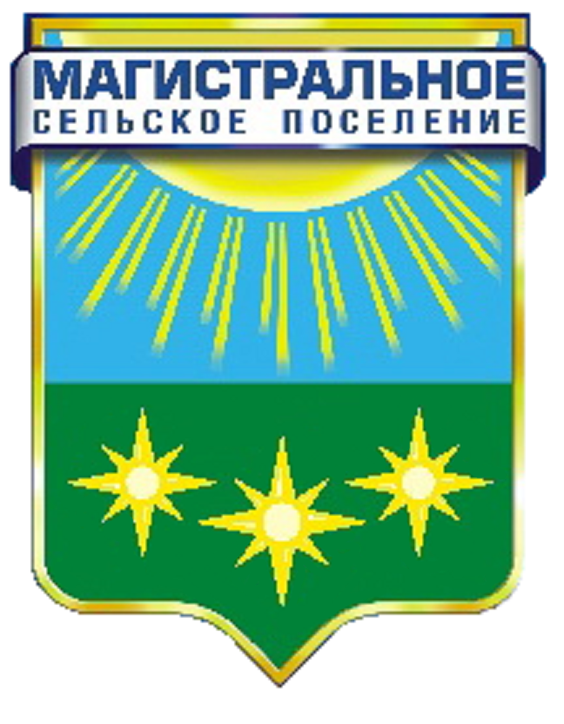ВНИМАНИЕ!
Не приходит налоговая квитанция?
Неправильно начислили налог на дом/участок?
18 октября 2019 года в 10:00
будет производиться сеанс видеоконференцсвязи с
Межрайонной инспекцией ФНС России № 4 по Омской области. Вы сможете задать интересующие вас вопросы непосредственно сотрудникам налоговой службы без утомительных и долгих поездок!

Сеанс видеосвязи будет проходить в здании Администрации Магистрального сельского поселения по адресу: ул. Молодежная, д. 12, каб. №6
Запись по телефону +7-913-647-1188, +7-3812-930-242 с 08:00 до 17:00.
Ответственное лицо: Калмыков Ярослав Александрович.

